**Tráviaca sústava (TS) človeka**

-*funkcia*: ____________________________________________________________________________________

_____________________________________________________________________________________

-TS je riadená nervovo (autonómne nervy) a hormonálne

**Stavba** tráviacej sústavy:

Tráviaca rúra je tvorená z týchto **častí:** ________________________________________________________

________________________________________________________________________________________

+ súčasťou TS sú aj ***žľazy*** – tie vyúsťujú do ____________________________ a delia sa na:

a.)malé – nachádzajú sa v stene tráviacej rúry

b.)veľké - __________________________________

**1.ÚSTNA DUTINA** (______________________) – slúži na prijímanie potravy, umožňuje mechanické spracovanie potravy a premiešanie so slinami. Vpredu je ohraničená perami *(labia oris),* zboku tvárou a od nosovej dutiny je oddelená podnebím.

-súčasťou ústnej dutiny sú ___________ *(dentes).*

Stavba zubu:

**Sklovina** – pokrýva povrch zuba,

Pod ňou je __________________.

A vo vnútri sa nachádza ______________

-**KORUNKA**- vyčnievajúca časť

**-KRČEK-** vnorený do ďasien

**-KOREŇ**- zapustený v čeľusti

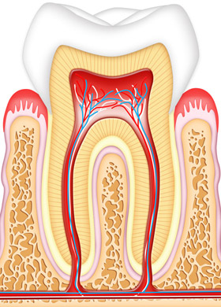

***Súbor zubov*** vytvára _________, ktorý poznáme:

a.)mliečny – má ________ zubov b.) trvalý – má __________zubov

Rozlišujeme **4 typy zubov**:

I.____________ *(dentes incisivi),* II. __________________ *(dentes canini),* III. _________________

*(d.premolares)*, IV. _______________ *(d.molares)*

(Mliečny chrup – 8rez., 4očn., 8stol.

Trvalý chrup – 8rez, 4očn, 8 čren., 12 stol)

Funkcie zubov: _________________________________________________________________________________

**Slinné žľazy *(*glandulae salivales)***– 3 páry: _________________________________________________________

-produkujú: __________________, tie sú zložené z: ______________________________________________

*Funkcia slín*: -__________________potravy

-_______________hltu

-_________________________________ (lylzozým)

- _____________________________________________________ (ptyalín)

**II.HLTAN** (____________________)- lievikovitá rúra ústiaca do ________________.

-dôl.úlohu zohráva tzv. _____________________reflex ________________________________________

______________________________________________________________________________________

**III.** ____________________ *(Oesophagus)* – svalová rúra spájajúca _______________________________________